# **Лекция 8. Современные методики описания и моделирования архитектуры предприятия**

# План:

# Модель Захмана

# META Group

# Gartner

# TOGAF

# Модель «4+1» представления архитектуры

# Стратегическая модель архитектуры SAM

1. Методики Microsoft

Разработка архитектуры - процесс, требующий привлечения большого числа участников и рациональной организации их работы. В связи с этим выбор методологии является необходимой и важной задачей, так как от правильного ее решения зависит успешность усилий, затрачиваемых на разработку и поддержание архитектуры.

В настоящее время существует множество методик построения архитектуры предприятия. Данная работа не ставит своей целью описать все множество существующих в настоящее время методик разработки архитектуры предприятия, поэтому ниже приведена информация о наиболее популярных в настоящий момент моделях.

Следует отметить, что архитектурные методики претерпевают постоянные изменения вместе с новыми тенденциями в области управления предприятием и развитием информационных технологий. Рисунок 1 демонстрирует развитие архитектурных методик с 1985 по 2003 год и отображает некоторые исторически сложившиеся связи между различными методиками, многие из которых являются актуальными и в настоящее время.

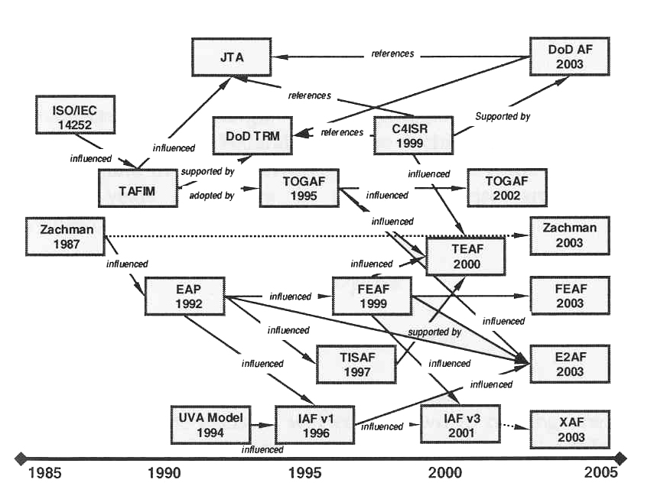

Рисунок 1. Развитие архитектурных методик (Jaap Schekkerman)

Первые версии многих современных методик разработаны еще в девяностых годах прошлого века. Многие из них постоянно модернизируются или становятся основой для других, более современных методологий:

* **Zachman framework** – методика опубликованная впервые в 1987 году Zachman Institute for Framework Advancement (ZIFA). Методика постоянно обновляется и поддерживается в актуальном состоянии. Лежит в основе многих программных продуктов для архитектурного моделирования (например, CASE Wise).
* **EAP (Enterprise Architecture Planning)** – коммерческая методика разработанная Стивеном Спиваком (Steven Spewak) на основе двух верхних уровней Zachman framework: Scope (Planner) и Business Model (Owner). Методика опубликована в 1992 году как архитектурный процесс, обеспечивающий инициализацию и разработку архитектуры в рамках всего предприятия.
* **PERA (Purdue Enterprise Reference Architecture).** Методика разрабатывалась в 1989 – 1992 годах в Purdue Laboratory for Applied Industry Control (PLAIC). В основе методики заложена декомпозиция плана внедрения информационной системы на отдельные шаги и упрощения за счет этого ее внедрения и интеграции. В настоящее время эту методику не поддерживают в актуальном состоянии.
* **TOGAF (The Open Group Architecture Framework)** разработана в 1995 году. Методика позиционируется авторами как средство разработки информационных систем. Методика сфокусирована на эффективном функционировании приложений, критичных для бизнеса.
* **CIMOSA (Computer Integrated Manufacturing Open Sys)** известная как CIM Open System Architecture разработана компанией AMICE Consortium и являлась одной из инициатив в рамках программы European ESPRIT. В настоящее время можно говорить о том, что CIMOSA является европейским архитектурным стандартом для построения комплексных автоматизированных производств (CIM - computer-integrated manufacturing), и поддерживает все этапы их жизненного цикла.
* **IAF (Integrated Architecture Framework)** разрабатывалась в 1996 году. В ее основу были заложены: Zachman framework, EAP (Enterprise Architecture Planning). В настоящий момент эта методика разрабатывается и используется Cap Gemini и Ernst & Young consulting.
* **FEAF (Federal Enterprise Architecture Framework)** – разработана в 1996 году в USA Chief Information Officers Council. Методика обеспечивает построение крупных комплексных систем для государственных организаций. Данная методика легла в основу многих современных концепций построения архитектуры предприятия (например, TEAF - Treasury Enterprise Architecture Framework).
* **JTA (Joint Technical Architecture)**. Первая версия этой методики разрабатывалась для US Department of Defends и была опубликована 22 августа 1996 года. В настоящее время методика поддерживается в актуальном состоянии National Defiance Industrial Association (NDIA).
* **E2AF (Extended Enterprise Architecture Framework)** разработана в Institute For Enterprise Architecture Development в 2002 году. Методика включает в себя элементы следующих методик: Zachman framework, EAP (Enterprise Architecture Planning), IAF (Integrated Architecture Framework), Federal Enterprise Architecture Framework.

Следует отметить, что многие крупные производители программно-аппаратного обеспечения в определенный момент времени разрабатывали свои собственные архитектурные методики:

* У Microsoft к архитектурным методикам можно отнести набор таких методологий, как MOF, MSM, MSA, MSF.
* META Group выпустила в 2002 году документ Enterprise Architecture Desk Reference описывающий подход этой аналитической компании к архитектуре предприятия.
* Gartner в настоящий момент разработал архитектурную методику под названием Gartner Enterprise Architecture Framework (GEAF).

Рассмотреть все методики, представленные на рисунке не представляется возможным в рамках данного курса. Поэтому мы выделим только отдельные наиболее интересные, с нашей точки зрения, модели построения архитектуры предприятия.

## **1. Модель Захмана**

Модель Захмана – одна из первых попыток создать систематизированный подход к построению архитектуры предприятия, на котором информационные технологии являются лишь набором отдельных разрозненных элементов. В основе методики заложена таблица для моделирования архитектуры, получившая известность под названием Zachman Framework.

В модели Захмана архитектура предприятия рассматривается, как «набор описательных представлений (моделей), которые применимы для описания Предприятия в соответствии с требованиями управленческого персонала (качество) и которые могут развиваться в течение определенного периода (динамичность)».

Архитектура в модели Захмана рассматривается с точки зрения различных заинтересованных лиц, где «архитектурное представление» - это ячейка таблицы, соответствующие пересечению определенного столбца и строки. Таким образом, мы можем говорить не об одной определенной архитектуре предприятия, а о нескольких различных представлениях архитектуры, зависящих от предъявляемых требований.

Методика впервые была опубликована в 1987 году Джоном Захманам как схема развития информационных технологий на предприятии для обеспечения взаимосвязи между информационными системами и требованиями бизнеса. Методика создает контекст описания различных архитектурных представлений в соответствии с требованиями заказчика в виде нескольких различных аспектов (Рисунок 2).

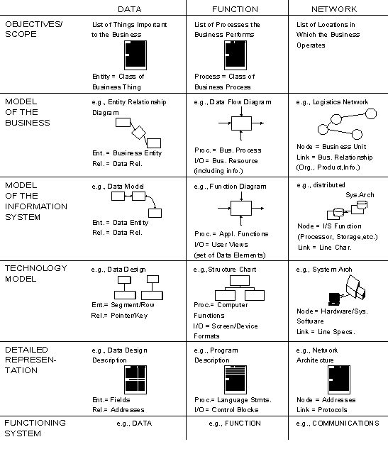

Рисунок 2. Zachman Framework (1987)

В современном виде модель Захмана была представлена в 1992 году и впоследствии послужила основой для создания множества других моделей и методик, ориентированных на разработку архитектуры, как предприятий, так и информационных систем (Рисунок 3).

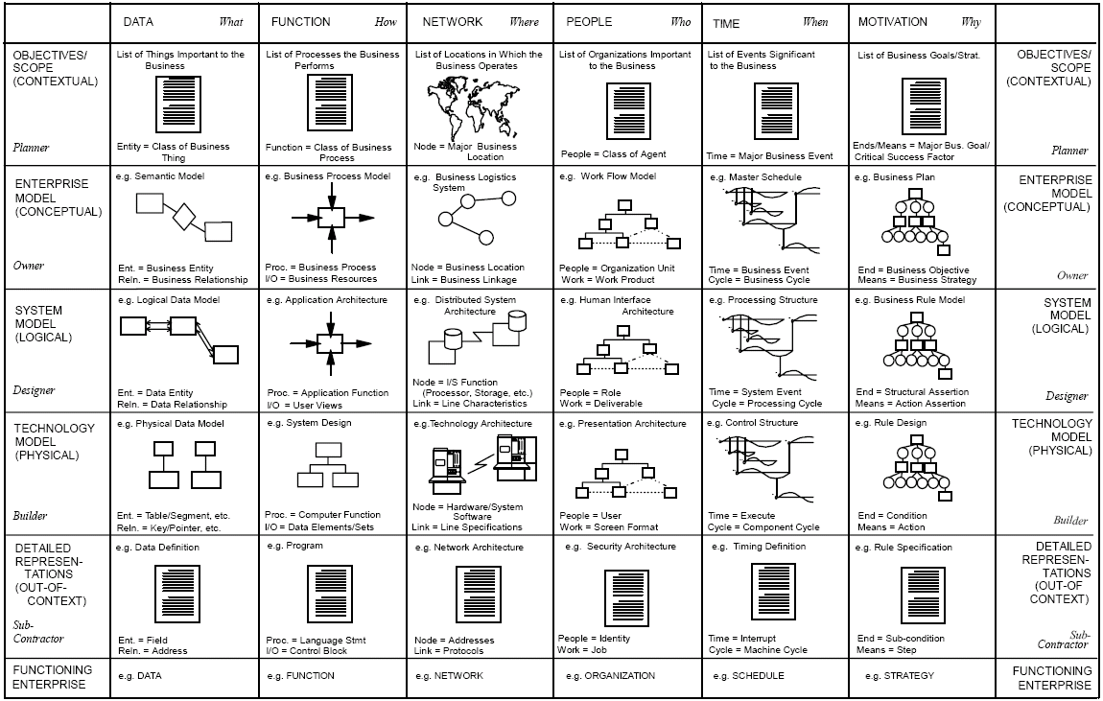

Рисунок 2. Zachman Framework (1992)

Таблица включает в себя шесть строк и шесть столбцов. Шестая строка, отображенная в таблице, описывает существующую структуру организации, то есть является элементом документирования текущего состояния (текущая архитектура). На пересечении строк и столбцов расположена модель, детализирующая архитектурное представление на определенном уровне абстракции.

Столбцы таблицы описывают основные аспекты, отражающие все сферы деятельности организации, отвечающие на простые вопросы: что, как, где, кто, когда, почему.

**Данные (DATA) - что?** Уровень описывает любые формы предоставления информации необходимой для эффективного функционирования предприятия.

**Функции (FUNCTION) – как?** Описывает набор бизнес-процессов, обеспечивающих функционирование предприятия.

**Место (NETWORK) – где?** Определяет географическое расположение объектов и сетевую организацию предприятия.

**Люди (PEOPLE) - кто?** Определяет участников процесса, описывает распределение ответственности и функции работников.

**Время (TIME) - когда?** Описывает временные характеристики. Время может быть абсолютным или относительным, отражать взаимосвязь процессов.

**Мотивация (MOTIVATION) - почему?** Определяет направление развития бизнес-цели и стратегии.

Строки в таблице соответствуют уровню абстракции, в соответствии с которым описывается предприятие.

**Сфера действия (SCOPE)** – это самый верхний (глобальный) уровень абстракции, отображающий основные элементы планирования бизнеса. Документы, составленные на этом уровне, не являются техническими и оперируют такими понятиями, как продукты, услуги, клиенты.

* Данные: определяется список важных понятий и объектов.
* Функции: список основных бизнес-процессов.
* Место: территориальное расположение производственных подразделений.
* Люди: список ключевых бизнес подразделений организации.
* Время: важнейшие события, календарный план.
* Мотивация: бизнес-цели и стратегии предприятия.

**Модель бизнеса (BUSINESS MODEL) –** уровень описывает концептуальную модель и предназначен для описания предприятия в терминах бизнеса. Уровень описывает структуру организации, ключевые и вспомогательные бизнес-процессов. Модель бизнеса рассматривает архитектуру с точки зрения менеджера, владельца процесса.

* Данные: концептуальная модель данных.
* Функции: модель ключевых и вспомогательных бизнес-процессов.
* Место: логистика процессов.
* Люди: модель потока работ (workflow).
* Время: мастер – план реализации.
* Мотивация: бизнес-план.

**Системная модель (SYSTEM MODEL)** – описывает логическую модель построения предприятия и соответствует точке зрения системного архитектора, проецирует взгляд бизнеса (заказчика) на информационные системы. На этом уровне бизнес-процессы рассматриваются с точки зрения информационных систем, дается детализированное описание данных и правила их преобразования.

* Данные: логические модели данных.
* Функции: архитектура приложений.
* Место: модель распределенной архитектуры.
* Люди: архитектура интерфейса пользователя.
* Время: структура процессов.
* Мотивация: роли и модели бизнес-правил.

**Технологическая модель (TECHNOLOGY MODEL)** – обеспечивает привязку архитектуры к программно-аппаратным средствам с точки зрения проектировщика. На этом уровне рассматривается физическая модель и описывается взгляд проектировщика на выбор технологий реализации.

* Данные: физическая модель данных.
* Функции: архитектура информационных систем.
* Место: технологическая архитектура.
* Люди: архитектура представления.
* Время: структура управления.
* Мотивация: описание правил бизнес - логики.

**Детали реализации (DETAILED REPRESENTATIONS)** – определяет набор работ и конкретные программно-аппаратные средства, обеспечивающие функционирование предприятия. Это уровень разработчика, на котором происходит распределение работ между внутренними подразделениями и субподрядчиками.

* Данные: спецификации форматов данных.
* Функции: код программных компонентов.
* Место: спецификации архитектуры сети.
* Люди: определение ролей и прав доступа.
* Время: определение сроков.
* Мотивация: реализация бизнес - логики.

**Работающая организация (FUNCTIONING ENTERPRISE)** - описывает реальную структуру предприятия и позволяет соотнести с желаемое состояние с вынесенными изменениями. Этот уровень текущей архитектуры предприятия, то есть набор документов, описывающих их текущее состояние.

С точки зрения Захмана «путь к эффективным информационным системам требует систематических подходов в проектировании». По мере необходимости, производится последовательная детализация каждого элемента предприятия и, таким образом, получается сложная связанная структура обеспечивающая целостное восприятие всей организации.

Основными достоинствами модели Захмана является:

* Простота понимания.
* Целостность в отношении предприятия.
* Возможность применения для планирования.
* Использование нетехнических понятий.
* Независимость от различных инструментов.

Методика Захмана, является одной из первых появившихся методик. Она не потеряла свою актуальность в настоящее время и постоянно используется, как основа для методологий различных аналитических и коммерческих компаний.

## **2. META Group**

Одна из наиболее интересных методик описания архитектуры предприятия была представлена компанией META Group в документе Enterprise Architecture Desk Reference в 2002 году. В силу своей простоты данная методика послужила основой различным аналитическим компаниям для разработки собственных уникальных архитектурных концепций.

В настоящий момент компания META Group куплена компанией Gartner, а названная методика описания архитектуры предприятия, в свою очередь, была заложена в основу Gartner Enterprise Architecture Framework.

Под архитектурой предприятия в методике META Group понимается структурированное описание информационных технологий предприятия и поддерживаемые ими бизнес-процессы.

Аналитики META Group традиционно рассматривают архитектуру информационных технологий, как элемент ключевых процессов управления всего предприятия (Рисунок 3).

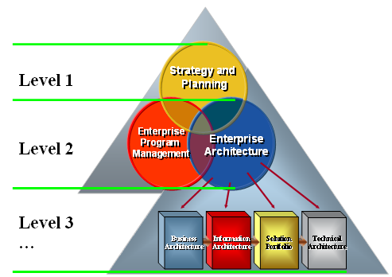

Рисунок 3. Ключевые процессы управления

Первый уровень в иерархии ключевых процессов управления занимает процесс выработки стратегии и планирования (Strategy and Planning), обеспечивающий выработку стратегических целей и задач в рамках всего предприятия. Разработка ИТ стратегии является частным случаем данного процесса.

Второй уровень занимают процессы управления корпоративными проектами и архитектура предприятия. Считается, что архитектура предприятия реализуется на практике через процесс управления корпоративными проектами.

Третий уровень является детализацией непосредственно архитектуры предприятия, в которой выделяются следующие четыре основных слоя (Рисунок 4):

* Enterprise Business Architecture (EBA) – бизнес-архитектура, описывающая бизнес - цели и бизнес - драйверы предприятия, бизнес-процессы и организационную структуру, каналы взаимодействия и продаж.
* Enterprise Information Architecture (EIA) – информационная архитектура, описывает информационные потоки данных и сервисы.
* Enterprise Solution Architecture (ESA) – архитектура приложений, описывает приложения, имеющиеся в компании, их компоненты и интерфейсы.
* Enterprise Technical Architecture (ETA) – техническая архитектура, описывает компоненты инфраструктуры, технологические системы. Данный слой также включает в себя ИТ стандарты.

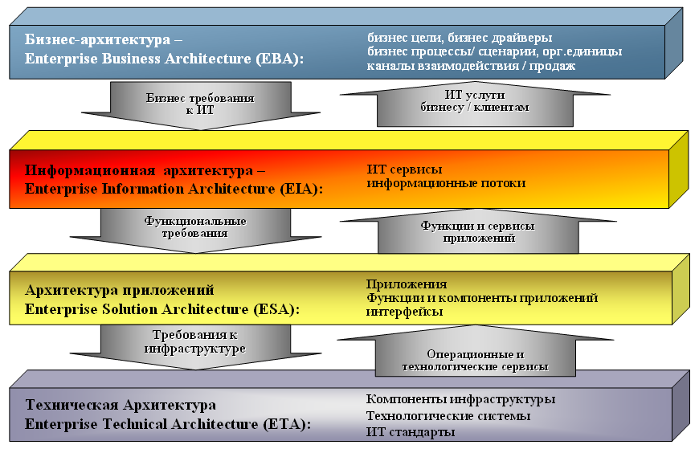

Рисунок 4. META Group Framework

Видение общих требований (CRV - Common requirements Vision) и принципы концептуальной архитектуры (CA – Conceptual Architecture) являются объединяющим элементом для всех четырех слоев архитектуры предприятия.

Разработка общих требований (CRV) и концептуальной архитектуры (CA) является первым шагом в процессе построения архитектуры предприятия. Жизненный цикл архитектурного процесса развивается по спирали, а эти два документа являются стержнем, вокруг которого строится архитектура предприятия (Рисунок 5).

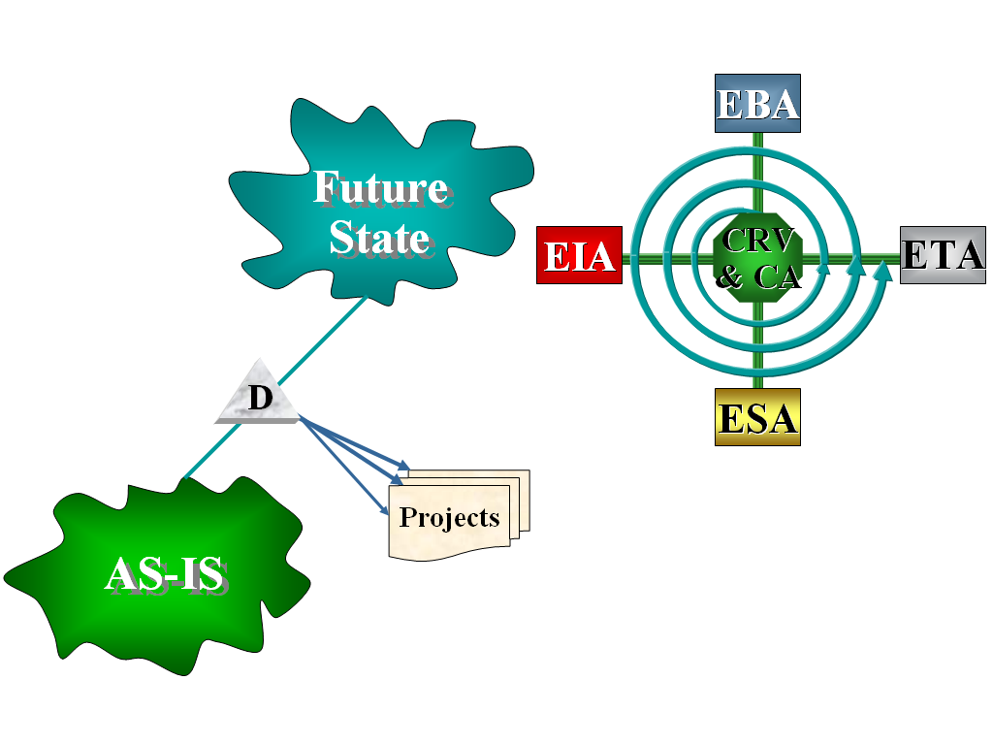

Рисунок 5. Жизненный цикл архитектуры предприятия

**Аналитики META Group используя классический подход к жизненному циклу, выделяют текущее состояние архитектуры (as-is) и будущее состояние архитектуры (future state). Переход из текущего состояния в будущее осуществляется за счет реализации проектов** (Рисунок). Каждый новый проект вносит изменения в один или несколько слоев архитектуры (EBA, EIA, ESA, ETA), и, таким образом, жизненный цикл архитектуры предприятия переходит на свой очередной, новый, виток развития.

Особое внимание в методике Meta Group уделяется процессу разработки архитектуры предприятия и его интеграции с другими ключевыми процессами управления предприятием (Рисунок 6).

**Фаза 1.** Инициирование процесса разработки архитектуры (Organize Architecture Effort) включает в себя оценку заинтересованных в данном процессе лиц, подготовку и обучение команды проекта.

**Фаза 2.** Разработка целевой архитектуры (Target Architecture) описывает желаемое будущее состояние предприятия или "что должно быть сформировано" на основе требований бизнеса и тенденций (как технологических, так и экономических) в отрасли.

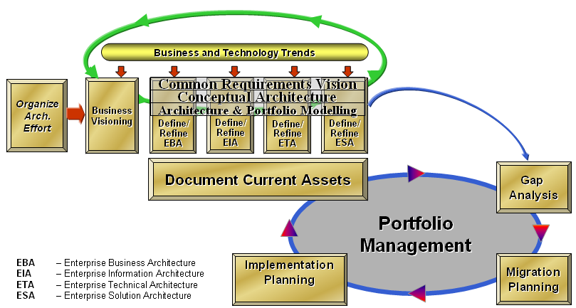

Рисунок 6. Архитектурный процесс META Group

Другими словами, целевая архитектура является будущей моделью предприятия и включает в себя следующие процессы:

* Анализ технических и экономических тенденций (Business and Technology Trends) – процесс, обеспечивающий анализ и подготовку информации о методиках и технологиях, используемых в мире в настоящее время.
* Взгляд бизнеса (Business Visioning) включает в себя цели и стратегии развития предприятия, возможные пути их достижения. Это требования бизнеса к архитектуре предприятия.
* Разработка общих требований (Common requirements Vision) включает в себя анализ тенденций развития внешней для предприятия среды, включая технологические тенденции, бизнес - стратегии, требования бизнеса к информационным системам и технологической архитектуре.
* Концептуальная архитектура (Conceptual Architecture) строится на основе логически связанного набора принципов, обеспечивающих общее руководство для развития предприятия. Концептуальная архитектура разрабатывается еще до создания других архитектурных доменов.
* Архитектурное моделирование (Architecture Modeling) – обеспечивает построение моделей, описывающих функционирование предприятия в соответствии с требованиями, сформированными в других процессах.

**Фаза 3.** Управление портфелем (Portfolio Management) обеспечивает реализацию проектов, переводящих предприятие из текущего состояния в будущее.

* Документирование текущего состояния (Document Current Assent) или, другими словами, разработка текущей архитектуры обеспечивает документирование любых изменений происходящих с архитектурой предприятия, вне зависимости от их уровня.
* Проведение GAP анализа (GAP Analysis). GAP анализ обеспечивает сравнение между текущей архитектурой и целевой архитектурой. В ходе анализа выявляется несоответствия и вырабатывается список изменений, которые необходимо провести для их устранения.
* План миграции (Migration Planning) – состоит в разработке плана реализации, обеспечивающего миграцию в сторону желаемого состояния архитектуры. Список изменений, необходимых для реализации появляется при GAP анализе.
* Планирование реализации (Implementation Planning) обеспечивает внесение в архитектуру предприятия необходимых изменений в соответствии с планом миграции. После внесения изменений в архитектуру предприятия информация документируется и отображается в текущей архитектуре.

## **3. Gartner**

Современная методика аналитической компании Gartner Group появилась на свет после объединения с компанией META Group и является результатом многолетних работ в области архитектуры предприятия (Enterprise Architecture). Основу методики составляет работа «Enterprise Architecture Desk Reference» компании META Group.

С точки зрения аналитиков Gartner архитектура предприятия является «структурированным описанием информационных технологий предприятия и его бизнес-процессов».

Методология Gartner была выбрана в качестве основы для построения архитектуры предприятия в ОАО Вымпелком. В связи с этим, ниже мы рассмотрим элементы этой методологии более подробно. Выбор данной методологии обусловлен простотой ее внедрения на предприятии и возможностью использования отдельных архитектурных элементов для оптимизации функционировании компании.

### Описание модели Gartner

Gartner Enterprise Architecture Framework (GEAF) - рассматривает архитектуру предприятия, как неотъемлемый элемент бизнес - стратегии, позволяющий соединить информационные технологии и требования бизнеса в единое целое.

**Аналитики Gartner разделяют архитектуру предприятия на три основных слоя, критичных для архитектуры предприятия**.

**Бизнес архитектура (Business Architecture)** – описывает бизнес-процессы и организационную структуру предприятия.

**Информационная архитектура (Information Architecture)** – моделирует информационные потоки внутри предприятия.

**Техническая архитектура (Technology Architecture)** – описывает технические решения (на физическом уровне) и алгоритмы их эксплуатации.

Полная модель GEAF представляет собой трехмерную комбинацию бизнес архитектуры, технической и информационной архитектур. Методика GEAF в отличие от методологии META Group не выделяет Архитектуру прикладных решений в отдельный слой (Enterprise Solution Architecture), а определяет его, как составляющий элемент каждого из трех представленных выше слоев (Рисунок 7). Таким образом, архитектура приложений является составляющей всех трех основных направлений развития предприятия (бизнес, информация, техника) и строится в соответствии с их требованиями и возможностями.



Рисунок 7. Gartner Enterprise Architecture Framework

**Архитектура приложений (Enterprise Solution Architecture Framework, ESAF)** – описывает состояние приложений в компании, интеграцию их между собой. Архитектура приложений включает в себя набор рекомендаций, принципов и стандартов для построения прикладных систем в соответствии со стратегией развития компании.

**Описание архитектурного процесса Gartner**

Построение Архитектуры предприятия не является одноразовой акцией. За фазой разработки неизбежно должна последовать деятельность по поддержанию и постоянному развитию Архитектуры, а это уже более удобно описывать в рамках процессной модели.

На начальном этапе процесса создается первоначальное, высокоуровневое описание Архитектуры и создаются механизмы для ее последующего поддержания и развития.

Высокоуровневые документы являются основой для дальнейшей, более детальной проработки архитектуры. Они создают некоторый контекст рассмотрения всего предприятия, в целом, и обеспечивают связь архитектуры с бизнес - стратегиями и приоритетами предприятия, включая:

* бизнес - факторы, влияющие на деятельность предприятия;
* внутренние и внешние технологические факторы;
* общее видение архитектуры предприятия;
* высокоуровневые принципы построения частных архитектур по бизнес - областям (доменам).

В методологии Gartner архитектурный процесс разбит на четыре основные фазы, в рамках каждой из которых выполняется определенных набор шагов (Tasks). Структура архитектурного процесса представлена ниже (Рисунок 8).

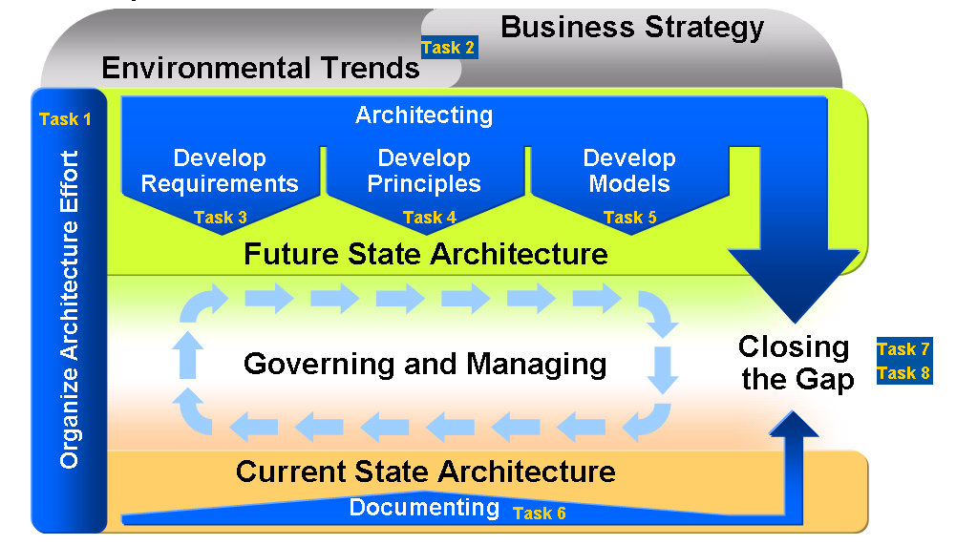

Рисунок 8. Enterprise Architecture Process Model

* **Фаза 1. Инициализация (Phase I — Initiation).**

**Шаг 1. Организация архитектурного процесса (Organize Architecture Effort)** является первым шагом по разработке архитектуры предприятия и включает в себя организацию необходимой структуры проекта с привлечением необходимых специалистов (включая топ менеджмент компании) и представителей бизнес подразделений, планирование и инициацию работ. Архитектура предприятия должна использоваться для принятия решений по инвестициям и организационным изменениям. Поэтому важно, чтобы работы по архитектуре были хорошо организованы и обеспечены необходимыми ресурсами, а ее цели и результаты соответствовали требованиям бизнеса.

**Шаг 2. Анализ ситуации на предприятии (Analyze Enterprise Context).** При разработке архитектуры предприятия следует знать контекст, в котором рассматривается компания. Поэтому важным для всего процесса является мониторинг существующих тенденций, как в отрасли работы компании (Телекоммуникации), так и в области развития информационных технологий, а также понимание стратегии развития бизнеса компании.

Анализ ситуации на предприятии включает в себя два основных направления:

* Окружающие тенденции (Environment Trends). Любая операция предприятия зависти от огромного количества постоянно изменяющихся, как внутренних, так и внешних факторов. Соответственно, для эффективной работы предприятия необходимо оценить существующие тенденции. К таким факторам можно отнести: общую экономическую ситуацию и политическую обстановку, состояние отрасли и уровень продаж. Кроме того, в архитектуре предприятия необходимо учитывать современные технологические тенденции, как в производственной сфере, так и в области информационных технологий.
* Бизнес - стратегия (Business Strategy) предприятия описывает основные цели и этапы развития предприятия. Архитектуру предприятия можно назвать механизмом, позволяющим сформулировать и показать все изменения, происходящие на предприятии в соответствии с появлением новой бизнес - стратегии.

На основе результатов анализа выявляются основные Business Drivers – 10-15 формулировок, описывающих, как компания намерена развивать свой бизнес, какие у нее ожидания и какие имеются возможности.

* **Фаза 2. Определение Целевой архитектуры (Future State Architecture “Architecting”).**

Разработка целевой архитектуры является одним из самых важных элементов архитектурного процесса. Цель данной фазы в том, чтобы представить бизнес - стратегию компании в виде набора руководств и правил, которые можно использовать предприятием в проектах по изменению структуры бизнеса.

**Шаг 3. Разработка требований (Develop Requirements)**. На данном этапе разрабатывается документ, описывающий основные требования, предъявляемые к предприятию в соответствии с их стратегическими целями. Документ, разрабатывающийся на данном этапе, может не полностью отображать всю бизнес - стратегию компании. Его задача заключается в выработке общего понимания и набора требований, согласованных со стратегическим целями компании.

**Шаг 4. Разработка принципов (Develop Principles) –** включает в себя выработку набора основных правил, обеспечивающих создание, разработку архитектуры предприятия в соответствии с бизнес - стратегией компании. Принципы документируют общие инструкции, правила, которые должны быть использованы предприятием для корректного достижения поставленных перед ним целей и задач. Их можно рассматривать как инструмент управления, упрощающий принятие решений в определенные моменты времени.

**Шаг 5. Разработка моделей (Develop Models)** включает в себя детализированную проработку каждого из архитектурных слоев (EBA, EIA, ESA, ETA). Естественно, детализированное моделирование всех элементов, обеспечивающих функционирование предприятия, не представляется целесообразным.

На данном шаге происходит разработка шаблонов (framework), в ходе которой выделяются основные, наиболее важные элементы моделирования. Разработка моделей происходит в соответствии с этими шаблонами для раскрытия наиболее актуальных в настоящее время вопросов.

По мнению аналитиков Gartner начинать разработку с создания моделей является неправильным. Разработка моделей начинается в соответствии с концептуальными принципами построения архитектуры конкретного предприятия, заложенными на первых шагах. Основу для них составляют простые общие описывающие схемы.

На первых этапах данного шага создаются высокоуровневые модели для каждого архитектурного слоя. Более детализированные модели создаются по мере их необходимости.

* **Фаза 3. Разработка текущей архитектуры (Current State Architecture).**

**Шаг 6. Документирование (Documenting).** Текущая архитектура описывает текущее (исторически сложившееся) состояние предприятия. Документирование и определение текущего состояние организации является необходимым процессом, позволяющим подготовить необходимый материал для GAP анализа. При документировании текущей архитектуры необходимо:

* Подготовить начальную базу для сравнения с целевой архитектурой.
* Определить дублирующиеся и зависимые друг от друга элементы информационных систем.
* Обеспечить процесс непрерывного документирования информации по всем элементам информационных систем.

По мнению аналитиков Gartner нужно избегать без лишней необходимости детализированного документирования всех элементов ИС. Многие проекты построения архитектуры предприятия оказались неэффективными именно по этой причине.

Разработка целевой архитектуры должна предшествовать разработке текущей архитектуры. Разработка документации, описывающей текущее состояние, должна быть основана на будущих тенденциях и давать ответ на основные вопросы о приложениях, архитектуре и стандартах.

* **Фаза 4. Проведение GAP анализа (Closing the Gap).**

**Шаг 7. GAP анализ (Analyze Gaps)** является одним из важнейших шагов архитектурного процесса, который стремится идентифицировать различия между целевой и текущей архитектурой. GAP - анализ является критически важным, с точки зрения определения ключевых шагов и необходимых изменений, в направлении целевой архитектуры. На этом этапе происходит оценка бизнес - требований, технологических потребностей, существующей информации и приложений.

При проведении GAP анализа выполняются следующие шаги:

* Проведение классификации всех существующих элементов на категории.
* Выделение различий между текущим состоянием и целевой архитектурой.
* Создание списка несоответствий между текущей и целевой архитектурой с разделением по категориям.
* Группировка идентифицированных несоответствий по уровню их влияния на предприятие.

**Шаг 8. План миграции (Plan Migration).** В соответствии с результатами GAP анализа разрабатывается документ, определяющий набор проектов, которые необходимо выполнить организации для приведения текущей архитектуры в соответствие целевой. Происходит выделение наиболее приоритетных проектов в соответствии с их уровнем влияния на предприятие.

В ходе разработки плана миграции происходит идентификация уже имеющихся возможностей информационных систем и технологического оборудования, которые могут быть использованы для решения появившихся проблем.

Разработка плана миграции включает в себя:

* Направление развития бизнес-процессов и информационных технологий в среднесрочный и долгосрочный периоды времени.
* Принципы реализации, определяющие «правила» внесения изменений в структуру предприятия.
* Динамичность - планирование изменений с учетом постоянного изменения технологий и совершенствованием организационной структуры предприятия.

План миграции является результирующим документом архитектурного процесса и описывает набор необходимых изменений (проектов) для приведения текущей архитектуры в соответствие целевой.

В заключение, следует отметить, что методика Gartner является в настоящий момент одной из наиболее универсальных и может использоваться не только для коммерческих предприятий, но и для государственных структур (Рисунок 9).

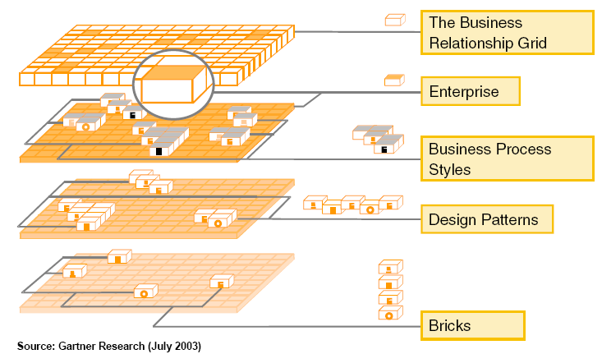

Рисунок 9. Gartner Framework для государственных структур

## **4. TOGAF**

TOGAF (The Open Group Architecture Framework) – архитектурная методика, разработанная некоммерческим объединением the Open Group, позиционируется как «средство для разработки архитектур информационных систем». При разработке архитектуры методология TOGAF отталкивается от «программной инфраструктуры информационных систем», т.е. идет снизу «от железа», вверх к приложениям и бизнес-процессам.

Первая версия этой методики опубликована в 1995 году. В настоящее время на сайте Open Group ([www.opengroup.org](http://www.opengroup.org)) представлена восьмая (8) версия данной методики. Сегодня TOGAF является одной из самых популярных и рекламируемых на западе методик построения архитектуры предприятия. На сайте Open Group можно найти информацию о различных сертификационных программах для специалистов разного уровня, обширный перечень курсов и семинаров по всему миру.

**Architecture Development Method (ADM)** – методика, описывающая процесс разработки архитектуры и включающая в себя следующий набор стандартных шагов:

* Подготовка: уточнение модели под особенности организации, определение принципов реализации проекта.
* Фаза A: Architecture Vision: определение границ проекта, разработка общего представления архитектуры, утверждение плана работ и подхода руководством.
* Фаза B: Business Architecture: разработка бизнес - архитектуры предприятия.
* Фаза C: Information System Architectures: разработка архитектуры данных и архитектуры приложений.
* Фаза D: Technology Architecture: разработка технологической архитектуры.
* Фаза E: Opportunities and Solutions: проверка возможности реализации предложенных решений.
* Фаза F: Migration Planning: планирование и переход к новой системе.
* Фаза G: Implementation Governance: формирование системы управление преобразованиями.
* Фаза H: Architecture Change Management: управление изменением архитектуры.

**Foundation Architecture (базовая архитектура)** – с точки зрения методологии TOGAF является некоторой моделью, описывающей состояние информационных технологий на предприятии, и включает в себя несколько типов детализации (рисунок 10).



Рисунок 10. Иерархия описаний архитектур TOGAF

**Базовая архитектура (Foundation Architectures)** – содержит набор служб и стандартов, является некоторой абстрактной реализацией ИТ системы, в целом.

**Архитектура общих систем (Common Systems Architectures)** реализуется путем выбора и интеграции определенных служб для формирования выделенных блоков, которые могут (возможно, повторно или в различных комбинациях) использоваться в различных функциональных областях, таких, как архитектура безопасности, сетевая архитектура и т.п.

**Отраслевая архитектура** **(Industry Architectures**) – включает в себя специфичные для каждой индустрии модели данных, приложения, стандарты, бизнес-правила, а также, при необходимости, процедуры взаимодействия различных отраслевых систем между собой.

**Архитектура организации (Organization Architectures)** – описывает архитектуру ИТ систем конкретного предприятия, учитывающая все его особенности, в том числе наличие унаследованных систем, планы и возможности реализации, организацию данных на физическом уровне.

Основу TOGAF составляют принципы, которые являются фундаментом для построения всей архитектуры предприятия. Принципы, как правило, включают в себя основные системные требования и критерии оценки различных решений. Примерный набор принципов, удовлетворяющий методологии TOGAF описан в книге «архитектура и стратегия» Данилина А. и Слюсаренко А. и представлен в таблице 1.

**Таблица 1.**

|  |  |
| --- | --- |
| **Архитектурные принципы (TOGAF)** | |
| **Название** | **Содержание** |
| Простота использования | Сформулированные принципы управления ИТ применимы для всех случаев и подразделений организации. |
| Максимальная польза | Решения в области ИТ принимаются исходя из максимума пользы для организации в целом. |
| Привлечение всех | Управление информацией есть дело каждого |
| Непрерывность бизнеса | Деятельность предприятия должна обеспечиваться, несмотря на возможные помехи в работе ИТ |
| Общее использование | Предпочтение должно отдаваться разработке или внедрению приложений, применимых в масштабах всего предприятия, а не отдельных его подразделений. |
| Соответствие закону | Управление ИТ не должно противоречить применяемому законодательству и принятым регламентам, однако это не есть препятствие к оптимизации бизнес процессов компании. |
| Ответственность ИТ – службы | ИТ служба является ответственным владельцем ИТ ресурсов. |
| Данные являются активом | Данные в ИС предприятия имеют определенную ценность и должны соответствующим образом управляться, быть общими и доступными для пользователей с учетом их прав доступа. |
| Обеспечение качества. | Каждый элемент данных должен иметь ответственного за их качество и корректность. |
| Общие метаданные | Метаданные должны быть едиными в рамках предприятия и доступными для всех пользователей. |
| Безопасность данных | Данные должны быть защищены от неавторизованного использования и распространения. |
| Технологическая независимость | Прикладное ПО не должно зависеть от специфичных моделей оборудования и системного ПО. |
| Простота использования | Приложения позволяют сконцентрироваться на выполнении бизнес - задач за счет единого интерфейса, минимизации специфики работы, интеграции систем, снижения вероятности неправильного использования. |
| Взаимодействие | Компоненты программного и аппаратного обеспечения должны обеспечивать интеграцию между собой в соответствии с общими стандартами. |
| Минимизация разнообразия | Уменьшение числа различных вариантов применяемых платформ, продуктов и версий. |

## **5. Модель «4+1» представления архитектуры**

Модель «4+1» была предложена Филиппом Кручтеном (Philippe Kruchten) в 1995 году и была ориентированна на построение информационных систем различного уровня сложности. Считается, что данная методика позволяет внедрять не только информационные системы, но разрабатывать архитектуру предприятия.

В основе методики заложено разделение процесса проектирования системы на пять логических уровней соответствующих уровням абстракции при проектировании систем (рисунок 11).

**Логическое представление** – описывает архитектуру и функциональность с точки зрения конечного пользователя. Является объектной моделью проектирования. Основу этого уровня составляет описание функциональных требований.

**Процессное представление** – описывает модель с точки зрения системных интеграторов и оперирует такими понятиями, как производительность и «масштабируемость». Включает вопросы параллельного исполнения и синхронизации процессов. Учитывает некоторые нефункциональные требования к системе, включая производительность и доступность.

**Физическое представление** – это взгляд системного инженера на архитектуру, включающий, в первую очередь информацию о топологии и коммуникациях. Описывает размещение программно-аппаратных средств и физическое расположение приложений.

**Представление уровня разработки** - это уровень разработчиков программного обеспечения, включающий информацию об управлении разработкой программного обеспечения (ПО). Описывает статическую организацию ПО в среде разработки.



Рисунок 11. Модель 4+1

Сценарии – уровень, объединяющий все элементы в единое целое. На этом уровне описывается последовательность взаимодействия объектов и процессов, отражающих наиболее важные требования.

## **6. Стратегическая модель архитектуры SAM**

Стратегическая модель архитектуры SAM (Strategic Architecture Model) является инструментом, обеспечивающим анализ и документирование архитектуры предприятия.

В основе методики заложена нотация «сфер интересов». Нотация описывает набор основных объектов, обеспечивающих функционирование предприятия, связанных между собой (рисунок 12).



Рисунок 12. Стратегическая модель архитектуры SAM

SAM является надстройкой модели Захмана, обеспечивающей общий анализ и документирование всей информации по архитектуре предприятия. Методика позволяет легко систематизировать информацию, имеющую отношение к основным объектам архитектуры.

В методике SAM выделяется три категории сфер:

* Стабильные. Эти сферы включают в себя набор объектов, изменения в которых растягиваются на длительные промежутки времени и, как правило, являются дорогостоящими.
* Подвижные. Эта область описывает, легко изменяемые объекты. При этом, их модернизация может привести к существенным эффектам для бизнеса компании. Эти сферы могут находиться в процессе постоянных изменений (например, новые релизы ИС).
* Динамичные. Сферы, которые задают направление бизнеса и претерпевают постоянные изменения. Они описывают основные области, в которых работает предприятие и усилия, требующиеся для достижения целей и задач.

## **7. Методики Microsoft**

При рассмотрении архитектурных методик построения архитектуры предприятия нельзя не затронуть методики крупных поставщиков программно - аппаратного обеспечения. Следует отметить, что набор методик Microsoft в настоящий момент ориентирован на разработку конкретных программных прикладных систем и создание технологической инфраструктуры (рисунок 13).

В настоящий момент выделяют следующий набор методик:

* Microsoft Solution Framework (MSF) – Как правильно создавать системы?
* Microsoft Operational Framework (MOF) – Как правильно эксплуатировать технологическую инфраструктуру?
* Microsoft System Architecture (MSA) – Как правильно создавать технологическую инфраструктуру?
* Microsoft Solution for Management (MSM) - Как правильно строить процессы управления технологической инфраструктурой?



Рисунок 13. Методики Microsoft

Методики Microsoft можно рассматривать, как детализированный набор технических методик, обеспечивающих оптимальную **архитектуру информационных систем**, соответствующую требованиям бизнеса. Таким образом, их можно использовать, как эффективный инструмент, дополняющий другие методологии, такие как модель Захмана или GEAF.